ОТДЕЛ ОБРАЗОВАНИЯ УПРАВЛЕНИЯ ОБРАЗОВАНИЯ ИСПОЛНИТЕЛЬНОГО КОМИТЕТА МУНИЦИПАЛЬНОГО ОБРАЗОВАНИЯ ГОРОДА КАЗАНИ ПО СОВЕТСКОМУ РАЙОНУ

ПРИКАЗ

№ 739 от 03 декабря 2012г.

О проведении очной сертификации Microsoft

В рамках реализации пилотного проекта «Апробация системы непрерывной индивидуализированной профессиональной подготовки педагогов Microsoft (СНИППП) в Республике Татарстан» в период с 8 ноября по 14 декабря 2012 года планируется проведение очного тестирования на получение международного сертификата «Сертифицированный педагог Microsoft» 1000 педагогов общеобразовательных учреждений г. Казани.
Очная сертификация проводится в авторизованном центре тестирования – в ГУ «Республиканский центр информационно-методического обеспечения и контроля в области образования» по адресу: г. Казань, ул. Социалистическая, 5. Учителя, успешно прошедшие очное тестирование, получат сертификат международного образца.
Для организации очного тестирования по курсу дистанционного обучения по данному проекту, на основании письма МОиН РТ от 20.11.2012г. № 14092/12 «О проведении очной сертификации Microsoft»,

ПРИКАЗЫВАЮ:

- Руководителям общеобразовательных учреждений района, направить учителей (список учителей окончивших дистанционное обучение на 03.12.2012 в Приложении 1) на очную сертификацию по курсу Microsoft СНИППП с отрывом от производства и сохранением средней заработной платы. Сертификация состоится 05 декабря 2012 года в 13.30ч, на базе авторизованного центра тестирования – ГУ «Республиканский центр информационно-методического обеспечения и контроля в области образования» по адресу: г. Казань, ул. Социалистическая, 5.
Участникам тестирования необходимо при себе иметь сменную обувь.
Дополнительная информация по телефону: (843) 277-94-80 (Галимуллина Лилия Талгатовна, начальник отдела дистанционного образования ГУ РЦИМК)

- Контроль за исполнением приказа оставляю за собой.
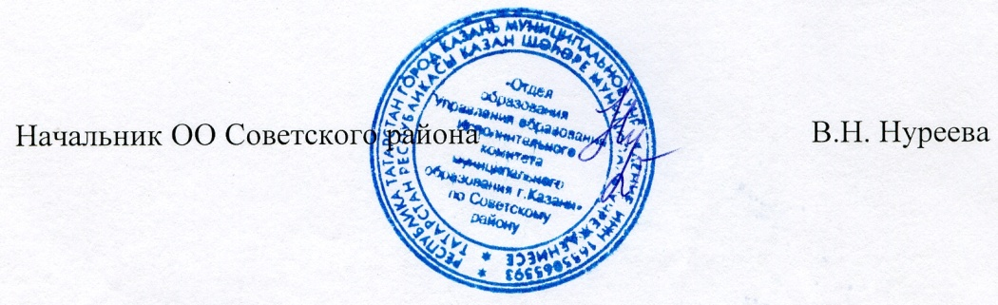

Исп. А.И.Юсупов
Тел. 246-26-07

Приложение 1
к приказу ОО Советского района
№ 739 от «03» декабря 2012 года

Списки учителей г. Казани для участия в очной сертификации «Апробация системы непрерывной индивидуализированной профессиональной подготовки педагогов Microsoft (СНИППП) в Республике Татарстан»
05 декабря 2012 года

№ | Район | Ф.И.О. учителя | Начало
1 | Советский | Алия Агзамовна Гафиятуллина | 13.30
2 | Советский | Диана Валерьевна Горланова | 13.30
3 | Советский | Елена Ивановна Шипшова | 13.30

